Уважаемые партнеры приглашаем Вас принять участие в обучении 27 апреля в городе Севастополь,
по адресу: ул. Парковая, 11
отель «Аквамарин» с 10.00 до 16.00
Программа

- Духовые шкафы и компактные приборы
- Газовые и электрические варочные панели
- Вытяжки
- Холодильники
- Посудомоечные машины
- Стиральные машины, сушильные машины, сушильные шкафы

Во время обучения Вы ознакомитесь с модельным рядом техники, узнаете об уникальных особенностях приборов, узнаете о новинках модельного ряда.
По окончании обучения, приглашаем всех активно отдохнуть и поделиться своими впечатлениями от обучения в непринужденной обстановке боулинга в «ТЦ Апельсин».
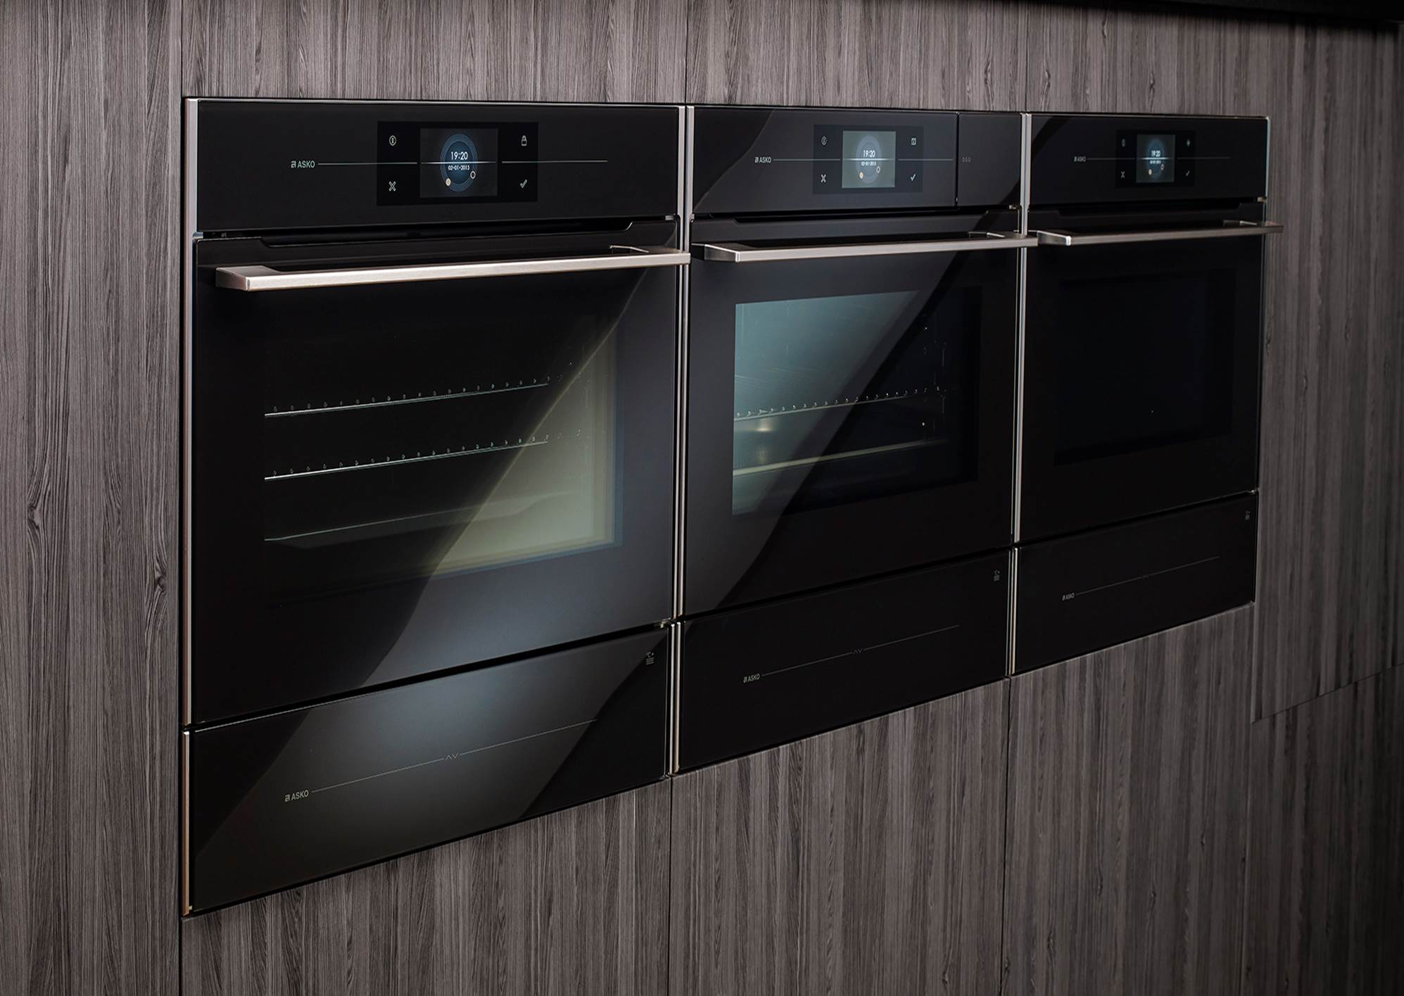

Обучение проводит тренинг-менеджер Мосина Анна

